Ahora escribo el proyecto.
Ahora los catálogos parametrizables.
Ahora los formularios con las validaciones cruzadas y las vistas.
Ahora el módulo genérico de catálogos (la plantilla reutilizable que pediste en 3.21).
Ahora el comando de carga inicial de catálogos con todos los valores parametrizados del documento.
Ahora las plantillas Bootstrap 5.
Faltan las plantillas restantes.
Ahora valido que todo corra.
Ahora una prueba funcional de extremo a extremo: crear una actividad vía el formulario web real.
Todas las páginas renderizan.
Agrego el README y empaqueto.

Proyecto completo, con migraciones generadas y 11 pruebas funcionales que pasan (alta, edición con versionado, validaciones cruzadas, exportación CSV, CRUD de catálogos, control de acceso).

pip install -r requirements.txt && cp .env.example .env
python manage.py migrate && python manage.py seed_catalogos && python manage.py createsuperuser
python manage.py runserver
seed_catalogos carga los valores parametrizados de 3.6 a 3.20 tal como los definiste, más áreas, países, medidas de seguridad y tres perfiles de permisos.

Dónde me aparté de tu especificación, y por qué

Tu documento es sólido en lo legal. Estas son las decisiones donde no lo seguí al pie de la letra:

3.13 «validar que no esté vacío» era una regla peligrosa tal cual. Hay actividades reales sin comunicaciones externas (una encuesta interna de clima laboral, por ejemplo). Obligar a llenar el campo empuja al usuario a inventar un destinatario.

Agregué una opción de catálogo «3.13.0 Ninguno», excluyente con las demás: la respuesta es obligatoria, pero puede ser «no hay». Es exactamente el mismo argumento que tú usas en 3.4 para prohibir el blanco.

3.8 pedía «seleccionar varias» pero tu 3.8.4 mezcla siete categorías heterogéneas en un solo ítem. Si «laborales, académicos, transaccionales, judiciales, salud, biométricos, imagen, navegación» es una sola casilla, pierdes la capacidad de filtrar por «actividades con datos de salud», que es precisamente lo que necesitas para 3.9 y para el MTGE. Las separé en doce categorías, con una bandera es_sensible que dispara automáticamente la validación de 3.9. Tú mismo pediste catálogo cerrado y agregable: eso solo funciona si el grano es uniforme.

3.12 dice «seleccionar sólo un proceso», pero tu propia descripción del campo pide áreas con acceso. Son dos cosas distintas y las separé: un FK al proceso (selección única, como pediste) y un campo de texto para las áreas y cargos con necesidad de conocer. Con solo el FK, tu matriz de control de accesos se queda sin insumo.

Convertí 3.6 y 3.13 en tablas de relación con atributos. La justificación de la base de licitud y el fundamento de la comunicación varían por par (actividad, base) y (actividad, destinatario). Guardarlos como campo de texto en la actividad los vuelve inauditables cuando hay tres bases y cinco destinatarios.

Riesgos que veo y no resolví

La versión no guarda el contenido anterior. El historial registra quién, cuándo y qué estado, no el diff. Si te preguntan «qué decía esta fila en marzo de 2025», la aplicación no responde. Para un registro que la Autoridad puede requerir en inspección, esa es una brecha real. Se cubre con django-simple-history (una dependencia y una migración) o con una tabla de snapshots. Lo dejé fuera para no imponerte una dependencia sin que la evalúes, pero yo la agregaría antes de producción.

Estoy asumiendo que tus referencias normativas son correctas. No verifiqué la numeración de artículos de la LOPDP ni del RLOPDP contra el texto vigente; los transcribí de tu documento a los catálogos. Si alguna cita está desactualizada, se propaga a toda la matriz. Los cargué como datos editables precisamente por eso.

Las alertas no bloquean el guardado. Es una decisión discutible: un DPD podría preferir que una fila con datos especiales sin habilitante no llegue nunca al estado «Vigente». Hoy solo aparece como observación. Si lo quieres bloqueante, el punto de cambio es cambiar_estado en apps/rat/views.py.

El botón «Agregar» de los formsets clona por JavaScript la primera fila. Funciona, pero es frágil si algún día agregas un widget con estado interno. Si el proyecto crece, conviene migrarlo a HTMX o a empty_form renderizado como plantilla.
Una pregunta antes de que sigas: ¿el RAT lo van a llenar los dueños de proceso directamente, o el DPD entrevista y transcribe? Si es lo primero, este formulario de veinte secciones va a generar filas mal levantadas, y la solución no es más validación sino un flujo guiado por pasos con lenguaje de negocio en lugar de numerales de artículo.
Voy a prepararte los archivos de despliegue y una guía, porque son varios pasos y conviene que los tengas por escrito para repetirlos.

Las tres advertencias son las esperadas con una clave de prueba y sin HTTPS. Ahora los archivos de despliegue. Waitress sirve correctamente con DEBUG=False.

Ahora la guía.

La guía cubre los doce pasos.

El zip trae el proyecto ya con WhiteNoise en el middleware, logging a archivo y serve.py incluido, probado con DEBUG=False.

Los tres puntos que definen si esto funciona a diario Waitress, no Gunicorn. Gunicorn depende del módulo fcntl, que no existe en Windows. Waitress es Python puro y sirve el mismo WSGI sin compilar nada. Lo verifiqué corriendo: sirve la aplicación y los estáticos con DEBUG=False.

NSSM para el servicio. Sin esto, python serve.py en una consola muere cuando alguien cierra sesión o el equipo se reinicia. Con NSSM arranca solo, se reinicia si falla y aparece en services.msc como cualquier otro servicio.

Los dos ajustes que rompen todo si están mal. DJANGO_ALLOWED_HOSTS sin la IP del servidor produce un 400 críptico, y DJANGO_CSRF_TRUSTED_ORIGINS sin el esquema y puerto hace que los formularios fallen al guardar. Ambos están en la tabla de diagnóstico del final.

Lo que dejaría claro antes de que esto entre en uso

Va por HTTP plano. Las contraseñas viajan sin cifrar por la red interna. Para una aplicación cuya razón de existir es documentar el cumplimiento de la LOPDP, y cuyo campo 3.18 lista «cifrado en tránsito» como control, es una contradicción que un auditor va a señalar antes que cualquier otra cosa. La sección final propone tres salidas; la de IIS como proxy inverso con certificado de la CA interna es la que encaja en un entorno Windows con dominio.

El versionado no guarda contenido anterior. Te lo mencioné al entregar el proyecto y sigue vigente: el historial registra quién, cuándo y qué estado, no qué decía la fila. Si en una inspección preguntan cómo estaba redactada una actividad hace un año, el sistema no responde. Antes de que esto acumule datos reales, agregaría django-simple-history. Después es más caro.

Un equipo de escritorio no es un servidor. Si el «equipo Windows» es la máquina de alguien, quedas expuesto a que se apague, se actualice o se lo lleve a casa. Con un solo usuario diario da igual; si la van a usar varias áreas, pide una máquina virtual al área de sistemas.
Sobre la restauración del respaldo: hazla una vez, en una base de prueba, antes de confiar en el script. Es el paso que todo el mundo salta y el que descubre que pg_dump llevaba tres meses escribiendo archivos vacíos.

CONSTRUYENDO UNA APLICACIÓN REAL EN DJANGO

En lugar de estudiar cada componente de forma aislada. El proyecto será una aplicación de gestión de gastos personales con PostgreSQL, autenticación, usuarios, permisos, CRUD, catálogos, Bootstrap y un dashboard.

La guía está planteada para alguien con conocimientos bajo–medio de Python/programación, por lo que primero se explica qué hace cada componente y después se implementa.

Nota de versión: los ejemplos están planteados para Django 6.0 y Bootstrap 5.3.8. Django utiliza migraciones para llevar los cambios de los modelos al esquema de la base de datos, y PostgreSQL es soportado mediante psycopg. (Django Project) Bootstrap 5.3.8 permite incorporar CSS y JavaScript mediante CDN. (Bootstrap)

Manual práctico de Django con Python

Desarrollo paso a paso de una aplicación web para gestión de gastos personales

Nivel: Básico – Intermedio

1. ¿Qué vamos a construir?

Construiremos una aplicación web llamada: Gestor de Gastos Personales

La aplicación permitirá:

- Registrar usuarios
- Iniciar y cerrar sesión
- Administrar usuarios mediante el sistema de autenticación de Django
- Crear grupos y permisos
- Administrar tipos de gastos
- Registrar gastos
- Modificar gastos
- Eliminar gastos
- Consultar gastos
- Calcular automáticamente la diferencia entre costo previsto y costo real
- Filtrar gastos por fecha
- Mostrar un dashboard
- Contabilizar gastos por:

  - año;
  - mes;
  - día

- Utilizar PostgreSQL.
- Utilizar Bootstrap para la interfaz.
- Utilizar CSS y JavaScript propios.
- Utilizar gráficos.
- Utilizar el ORM de Django para consultar la base de datos.

2. ¿Qué necesitas conocer antes?

No necesitas ser experto en Python, conviene conocer:

- variables
- if / else
- for
- funciones
- listas
- diccionarios
- clases
- import
- módulos

Por ejemplo: nombre = "Juan"

if nombre:
print(nombre)

Y una clase:

class Persona:
def __init__(self, nombre):
self.nombre = nombre

def saludar(self):
return f"Hola {self.nombre}"

Django utiliza intensivamente las clases, por lo que entender self, métodos y atributos será importante.

3. ¿Qué es Django?

Django es un framework web desarrollado en Python.

Su objetivo es proporcionar una estructura para construir aplicaciones web.

Una aplicación Django normalmente utiliza:

Navegador
↓
URL
↓
View
↓
Θ → Model → Base de datos
↓
Template
↓
HTML

Un usuario solicita:

/gastos/

- Django busca qué vista corresponde a esa URL.

- La vista consulta los modelos.

- Los modelos consultan PostgreSQL.

- La vista envía los datos al template.

- El template genera HTML.

- Finalmente, el navegador muestra la página.

4. Conceptos fundamentales de Django

Antes de programar debemos entender cinco conceptos.

4.1 Project

Es el proyecto general.

Ejemplo:

gestor_gastos

Contiene la configuración global.

4.2 App

Una aplicación representa un módulo funcional.

Por ejemplo:

- usuarios
- gastos
- reportes
- catalogos

Para nuestro proyecto utilizaremos inicialmente:
gastos

Dentro de esta aplicación tendremos los gastos y sus tipos.

4.3 Model

Un modelo representa información que queremos almacenar.

Ejemplo:

class TipoGasto(models.Model):
nombre = models.CharField(max_length=100)

Django convertirá este modelo en una tabla de PostgreSQL.

Conceptualmente:
TipoGasto
id
nombre

4.4 View

La vista contiene la lógica que decide qué debe hacer la aplicación.

Ejemplo:

def inicio(request):
return render(request, "inicio.html")

4.5 Template

Es el HTML que verá el usuario.

Ejemplo:

<h1>Gestión de gastos</h1>
Django permite insertar datos Python:
<h1>Hola {{ user.username }}</h1>

5. Arquitectura que utilizaremos

Nuestro proyecto tendrá aproximadamente esta estructura:

gestor_gastos/
│
├── manage.py
│
├── config/
│ ├── __init__.py
│ ├── settings.py
│ ├── urls.py
│ ├── asgi.py
│ └── wsgi.py
│
├── gastos/
│ ├── migrations/
│ ├── templates/
│ │ └── gastos/
│ ├── static/
│ │ └── gastos/
│ │ ├── css/
│ │ └── js/
│ ├── admin.py
│ ├── apps.py
│ ├── forms.py
│ ├── models.py
│ ├── urls.py
│ └── views.py
│
├── templates/
│ ├── base.html
│ └── registration/
│ └── login.html
│
├── static/
│ ├── css/
│ └── js/
│
├── .env
├── .gitignore
└── requirements.txt

6. Crear el entorno de desarrollo

6.1 Crear directorio

En Windows: mkdir gestor_gastos → cd gestor_gastos

7. Crear entorno virtual

Es recomendable utilizar un entorno virtual.

python -m venv venv

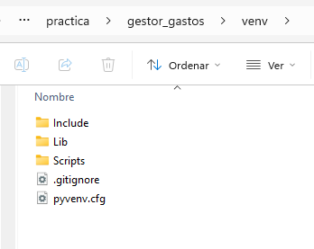

Activarlo en Windows:

venv\Scripts\activate

Si aparece:
(venv)
el entorno está activo.

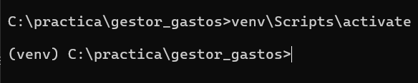

8. Instalar Django

pip install django

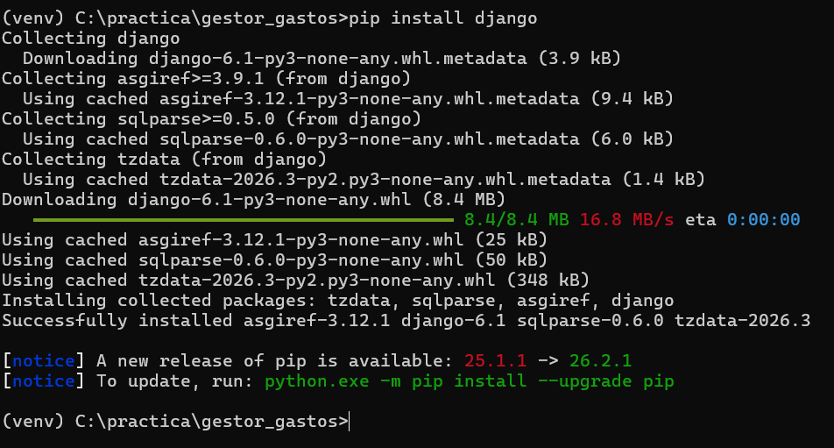

Verificar:
python -m django --version

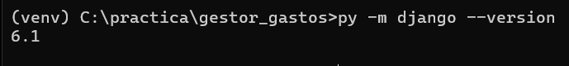

También instalaremos PostgreSQL:
pip install psycopg[binary]

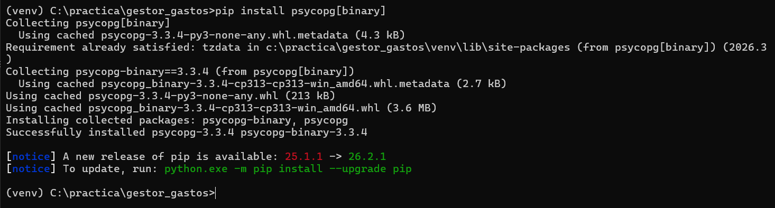

Para administrar variables de entorno:
pip install python-dotenv

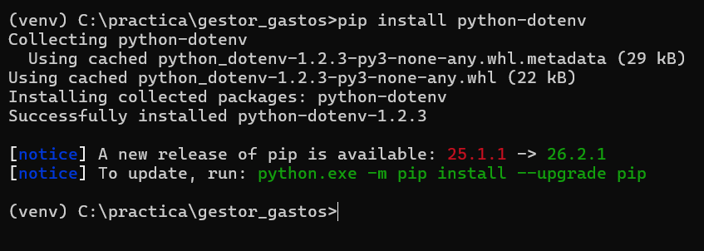

Guardar dependencias:
pip freeze > requirements.txt

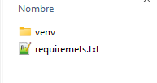

9. Crear el proyecto Django

Ejecutar:
django-admin startproject config .

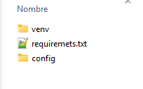

La estructura será:

gestor_gastos/
│
├── manage.py
│
└── config/
├── settings.py
├── urls.py
├── asgi.py
└── wsgi.py

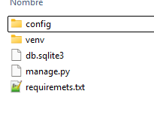
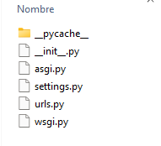

10. Ejecutar Django por primera vez

python manage.py runserver

Abrir: http://127.0.0.1:8000/

Si aparece la página de bienvenida de Django, el proyecto funciona.

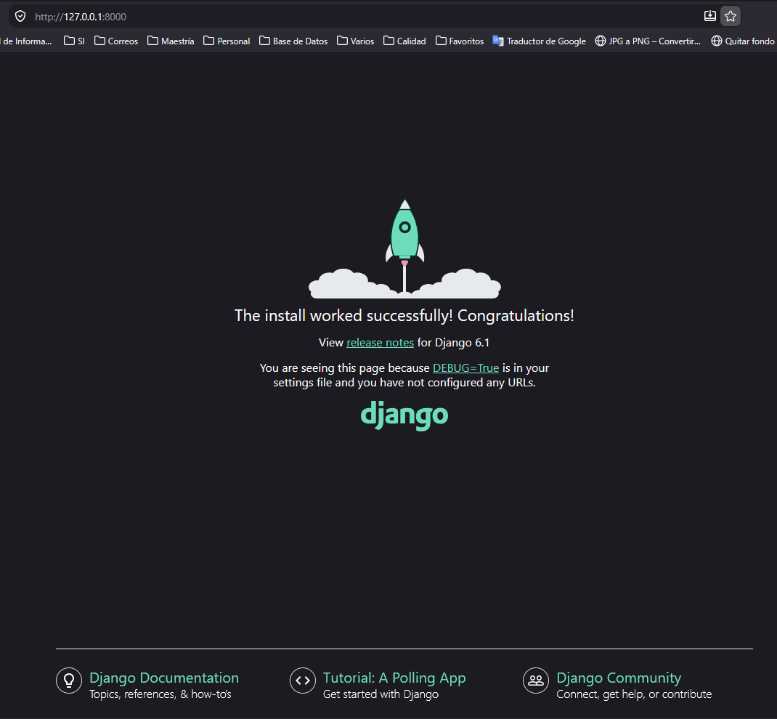

11. Crear la aplicación

Ejecutar:

python manage.py startapp gastos
Ahora tenemos:
gastos/
├── admin.py
├── apps.py
├── models.py
├── tests.py
├── views.py
└── migrations/

12. Registrar la aplicación

Abrir:
config/settings.py

Buscar: INSTALLED_APPS = [

Agregar: 'gastos',

Quedará aproximadamente:

INSTALLED_APPS = [
'django.contrib.admin',
'django.contrib.auth',
'django.contrib.contenttypes',
'django.contrib.sessions',
'django.contrib.messages',
'django.contrib.staticfiles',

'gastos',
]

13. Configurar PostgreSQL

13.1 Crear base de datos

Desde PostgreSQL podemos crear:

CREATE DATABASE gestor_gastos;

Por ejemplo:

Base de datos: gestor_gastos
Usuario: postgres
Puerto: 5432

14. Configurar variables de entorno

Crear:
.env
Contenido:
DB_NAME=gestor_gastos
DB_USER=postgres
DB_PASSWORD=tu_password
DB_HOST=127.0.0.1
DB_PORT=5432
No debemos colocar contraseñas directamente en settings.py.

15. Configurar Django para PostgreSQL
En settings.py:
import os
from dotenv import load_dotenv

load_dotenv()
Configurar:
DATABASES = {
'default': {
'ENGINE': 'django.db.backends.postgresql',
'NAME': os.getenv('DB_NAME'),
'USER': os.getenv('DB_USER'),
'PASSWORD': os.getenv('DB_PASSWORD'),
'HOST': os.getenv('DB_HOST'),
'PORT': os.getenv('DB_PORT'),
}
}
Django utiliza la configuración DATABASES para definir cómo conectarse a la base de datos. En Windows es recomendable especificar HOST, ya que PostgreSQL no utiliza sockets Unix de la misma forma que otros sistemas. (Django Project)

16. Primera migración
Ejecutar:
python manage.py migrate
Django creará las tablas necesarias para:
usuarios
sesiones
permisos
administración
etc.
Las migraciones son una especie de historial/versionado del esquema de la base de datos. makemigrations crea las migraciones y migrate las aplica a la base de datos. (Django Project)

17. Crear usuario administrador
Ejecutar:
python manage.py createsuperuser
Ingresar:
Username:
Email:
Password:
Luego:
python manage.py runserver
Entrar a:
http://127.0.0.1:8000/admin/

18. Entender los modelos
Esta es una de las partes más importantes de Django.
Un modelo:
class TipoGasto(models.Model):
nombre = models.CharField(max_length=100)
representa una tabla.
Django ORM transforma:
TipoGasto.objects.all()
en una consulta SQL.
No necesitamos escribir:
SELECT * FROM tipo_gasto;
Django lo hace por nosotros.

19. Diseñar nuestra base de datos
Tendremos dos modelos principales:
TipoGasto
|
| 1
|
| N
v
Gasto
Es decir:
Un tipo de gasto puede tener muchos gastos.
Ejemplo:
TipoGasto
----------------
Alimentación
Transporte
Vivienda
Salud
Educación
Entretenimiento
Y:
Gasto
------------------------------------------------
codigo
tipo_gasto
descripcion
costo_previsto
costo_real
fecha
observacion
usuario

20. Crear el modelo TipoGasto
Abrir:
gastos/models.py
Escribir:
from django.db import models

class TipoGasto(models.Model):

nombre = models.CharField(
max_length=100,
unique=True
)

descripcion = models.TextField(
blank=True
)

activo = models.BooleanField(
default=True
)

class Meta:
ordering = ['nombre']
verbose_name = 'Tipo de gasto'
verbose_name_plural = 'Tipos de gasto'

def __str__(self):
return self.nombre

21. Explicación del modelo
Esta línea:
class TipoGasto(models.Model):
significa:
"Crear una clase llamada TipoGasto que representa un modelo Django."
Esta:
nombre = models.CharField(max_length=100)
representa un campo de texto.
Esta:
unique=True
significa que no podremos tener dos tipos de gasto con el mismo nombre.
Esta:
activo = models.BooleanField(default=True)
permite desactivar un catálogo sin eliminarlo.
Esto es mejor que eliminar físicamente un catálogo que ya está siendo utilizado.

22. Crear el modelo Gasto
Agregar:
from django.conf import settings
from django.core.validators import MinValueValidator
from decimal import Decimal
from django.db import models

class Gasto(models.Model):

codigo = models.BigAutoField(
primary_key=True
)

usuario = models.ForeignKey(
settings.AUTH_USER_MODEL,
on_delete=models.CASCADE,
related_name='gastos'
)

tipo_gasto = models.ForeignKey(
TipoGasto,
on_delete=models.PROTECT,
related_name='gastos'
)

descripcion = models.CharField(
max_length=250
)

costo_previsto = models.DecimalField(
max_digits=12,
decimal_places=2,
validators=[MinValueValidator(Decimal('0.00'))]
)

costo_real = models.DecimalField(
max_digits=12,
decimal_places=2,
validators=[MinValueValidator(Decimal('0.00'))]
)

fecha = models.DateField()

observacion = models.TextField(
blank=True
)

class Meta:
ordering = ['-fecha', '-codigo']

def __str__(self):
return f'{self.codigo} - {self.descripcion}'

@property
def diferencia(self):
return self.costo_real - self.costo_previsto

23. ¿Por qué utilizamos DecimalField?
Para dinero no debemos utilizar:
FloatField
Es preferible:
DecimalField
porque permite trabajar con valores decimales apropiados para importes monetarios.
Por ejemplo:
DecimalField(
max_digits=12,
decimal_places=2
)
permite:
100.00
25.50
1250.75
Django valida DecimalField según los límites de dígitos y decimales definidos. (Django Project)

24. ¿Por qué diferencia es una property?
Tenemos:
@property
def diferencia(self):
return self.costo_real - self.costo_previsto
Si:
costo_previsto = 100
costo_real = 120
la diferencia será:
20
No es necesario almacenar ese valor en PostgreSQL.
Esto evita tener:
costo_previsto = 100
costo_real = 120
diferencia = 20
y posteriormente cometer el error de cambiar costo_real a 130 pero olvidar actualizar diferencia.
Por eso la calculamos.

25. Una decisión importante: ¿qué significa diferencia?
Aquí debemos definir correctamente la regla de negocio.
Utilizaremos:
costo_real - costo_previsto
Por lo tanto:
+20 = gastamos 20 más de lo previsto
0 = gastamos exactamente lo previsto
-20 = gastamos 20 menos de lo previsto
Esta interpretación debe mantenerse en todo el sistema.

26. Relación ForeignKey
Tenemos:
tipo_gasto = models.ForeignKey(
TipoGasto,
on_delete=models.PROTECT
)
Esto significa:
TipoGasto
|
+---- Gasto
+---- Gasto
+---- Gasto
Un tipo de gasto puede tener muchos gastos.
PROTECT evita eliminar un tipo de gasto que todavía está siendo utilizado.
Esto es importante para preservar la integridad histórica de los datos.

27. Relación con el usuario
Tenemos:
usuario = models.ForeignKey(
settings.AUTH_USER_MODEL,
on_delete=models.CASCADE
)
Esto significa que cada gasto pertenece a un usuario.
Ejemplo:
Juan
|
+-- Alimentación $20
+-- Transporte $15

Pedro
|
+-- Alimentación $30
Esto permitirá que cada usuario vea sus propios gastos.

28. Crear las migraciones
Después de modificar models.py:
python manage.py makemigrations
Django detectará:
Create model TipoGasto
Create model Gasto
Luego:
python manage.py migrate
Esto crea las tablas en PostgreSQL.
El flujo normal es:
Modificar models.py
↓
makemigrations
↓
Revisar migración
↓
migrate
↓
Base de datos actualizada
No debemos editar directamente las tablas de PostgreSQL para realizar cambios estructurales mientras Django administra esas tablas.

29. Registrar modelos en Django Admin
Abrir:
gastos/admin.py
Escribir:
from django.contrib import admin
from .models import TipoGasto, Gasto

@admin.register(TipoGasto)
class TipoGastoAdmin(admin.ModelAdmin):

list_display = (
'id',
'nombre',
'activo',
)

search_fields = (
'nombre',
)

list_filter = (
'activo',
)

@admin.register(Gasto)
class GastoAdmin(admin.ModelAdmin):

list_display = (
'codigo',
'usuario',
'tipo_gasto',
'descripcion',
'costo_previsto',
'costo_real',
'fecha',
)

search_fields = (
'descripcion',
)

list_filter = (
'tipo_gasto',
'fecha',
)
Ahora podemos administrar los datos desde:
/admin/

30. Crear las URLs
Crear:
gastos/urls.py
Inicialmente:
from django.urls import path
from . import views

urlpatterns = [
path('', views.dashboard, name='dashboard'),
]
Después modificaremos este archivo para incluir el CRUD.

31. Conectar las URLs de la aplicación
Abrir:
config/urls.py
Agregar:
from django.contrib import admin
from django.urls import include, path

urlpatterns = [
path('admin/', admin.site.urls),
path('', include('gastos.urls')),
]
Ahora:
/
será gestionado por:
gastos.urls

32. Crear la primera vista
En:
gastos/views.py
escribir:
from django.contrib.auth.decorators import login_required
from django.shortcuts import render

@login_required
def dashboard(request):

return render(
request,
'gastos/dashboard.html'
)
@login_required significa:
"El usuario debe estar autenticado para acceder."

33. Crear Templates
Crear:
templates/
templates/base.html
Y:
gastos/templates/gastos/dashboard.html
Es recomendable centralizar el HTML común en base.html.

34. Crear base.html
{% load static %}

<!DOCTYPE html>
<html lang="es">

<head>

<meta charset="UTF-8">

<meta
name="viewport"
content="width=device-width, initial-scale=1"
>

<title>
{% block title %}
Gestor de Gastos
{% endblock %}
</title>

<link
href="https://cdn.jsdelivr.net/npm/bootstrap@5.3.8/dist/css/bootstrap.min.css"
rel="stylesheet"
>

<link
href="{% static 'css/app.css' %}"
rel="stylesheet"
>

</head>

<body>

<nav class="navbar navbar-expand-lg bg-dark navbar-dark">

<div class="container">

<a
class="navbar-brand"
href="{% url 'dashboard' %}"
>
Gestor de Gastos
</a>

{% if user.is_authenticated %}

<div class="d-flex align-items-center">

<span class="text-white me-3">
{{ user.username }}
</span>

<form
method="post"
action="{% url 'logout' %}"
>

{% csrf_token %}

<button
class="btn btn-outline-light"
type="submit"
>
Cerrar sesión
</button>

</form>

</div>

{% endif %}

</div>

</nav>

<main class="container py-4">

{% block content %}
{% endblock %}

</main>

<script
src="https://cdn.jsdelivr.net/npm/bootstrap@5.3.8/dist/js/bootstrap.bundle.min.js"
></script>

<script
src="{% static 'js/app.js' %}"
></script>

</body>

</html>
Bootstrap proporciona CSS y JavaScript compilados; su bundle JavaScript incluye Popper. (Bootstrap)

35. Configurar templates
En settings.py, comprobar:
TEMPLATES = [
{
...
'DIRS': [
BASE_DIR / 'templates',
],
...
},
]

36. Configurar archivos estáticos
En settings.py:
STATIC_URL = 'static/'

STATICFILES_DIRS = [
BASE_DIR / 'static',
]
Crear:
static/
├── css/
│ └── app.css
└── js/
└── app.js
Django proporciona mecanismos específicos para administrar CSS, JavaScript, imágenes y otros archivos estáticos. (Django Project)

37. Crear CSS
En:
static/css/app.css
poner:
body {
background-color: #f5f6f8;
}

.card-dashboard {
border: none;
border-radius: 12px;
}

.table th {
white-space: nowrap;
}

38. Crear JavaScript
En:
static/js/app.js
podemos comenzar con:
console.log("Aplicación Gestor de Gastos cargada");
Posteriormente podemos agregar:
function confirmarEliminacion() {
return confirm(
"¿Está seguro de eliminar este registro?"
);
}

39. Fuentes
Podemos utilizar una fuente como:
<link
rel="preconnect"
href="https://fonts.googleapis.com"
>

<link
rel="preconnect"
href="https://fonts.gstatic.com"
crossorigin
>

<link
href="https://fonts.googleapis.com/css2?family=Inter:wght@400;500;600;700&display=swap"
rel="stylesheet"
>
Y:
body {
font-family: 'Inter', sans-serif;
}
En aplicaciones empresariales donde existan restricciones de privacidad o dependencia externa, una alternativa es alojar las fuentes localmente.

40. Crear dashboard básico
En:
gastos/templates/gastos/dashboard.html
usar:
{% extends 'base.html' %}

{% block title %}
Dashboard
{% endblock %}

{% block content %}

<h1 class="mb-4">
Dashboard
</h1>

<div class="row">

<div class="col-md-4">

<div class="card card-dashboard shadow-sm">

<div class="card-body">

<h6>Total gastado</h6>

<h2>
$ {{ total_gastos|floatformat:2 }}
</h2>

</div>

</div>

</div>

<div class="col-md-4">

<div class="card card-dashboard shadow-sm">

<div class="card-body">

<h6>Gastos registrados</h6>

<h2>
{{ cantidad_gastos }}
</h2>

</div>

</div>

</div>

</div>

{% endblock %}

41. Consultar datos desde el modelo
Modificar dashboard:
from django.contrib.auth.decorators import login_required
from django.db.models import Sum, Count
from django.shortcuts import render

from .models import Gasto

@login_required
def dashboard(request):

gastos = Gasto.objects.filter(
usuario=request.user
)

resumen = gastos.aggregate(
total=Sum('costo_real'),
cantidad=Count('codigo')
)

context = {
'total_gastos': resumen['total'] or 0,
'cantidad_gastos': resumen['cantidad'] or 0,
}

return render(
request,
'gastos/dashboard.html',
context
)

42. Entender el ORM
Esta instrucción:
Gasto.objects.filter(
usuario=request.user
)
significa:
"Obtenga los gastos cuyo usuario sea el usuario autenticado."
Podemos escribir:
Gasto.objects.all()
Todos.
Gasto.objects.filter(costo_real__gt=100)
Mayores a 100.
Gasto.objects.filter(fecha__year=2026)
Gastos del año 2026.
Gasto.objects.filter(
tipo_gasto__nombre="Alimentación"
)
Gastos cuyo tipo sea Alimentación.

43. Crear CRUD
CRUD significa:
C - Create Crear
R - Read Consultar
U - Update Actualizar
D - Delete Eliminar
Para nuestro proyecto:
Crear gasto
Consultar gastos
Editar gasto
Eliminar gasto
Django proporciona vistas genéricas para reducir código repetitivo.
Utilizaremos:
ListView
CreateView
UpdateView
DeleteView

44. Crear formulario de gastos
Crear:
gastos/forms.py
Código:
from django import forms
from .models import Gasto

class GastoForm(forms.ModelForm):

class Meta:

model = Gasto

fields = [
'tipo_gasto',
'descripcion',
'costo_previsto',
'costo_real',
'fecha',
'observacion',
]

widgets = {

'fecha': forms.DateInput(
attrs={
'type': 'date'
}
),

'observacion': forms.Textarea(
attrs={
'rows': 3
}
),
}
Observa que:
codigo
usuario
no están en el formulario.
¿Por qué?
Porque ambos son administrados por el sistema.

45. Crear las vistas CRUD
En views.py:
from django.contrib.auth.mixins import LoginRequiredMixin
from django.urls import reverse_lazy
from django.views.generic import (
ListView,
CreateView,
UpdateView,
DeleteView,
)

from .models import Gasto
from .forms import GastoForm

class GastoListView(LoginRequiredMixin, ListView):

model = Gasto

template_name = 'gastos/gasto_list.html'

context_object_name = 'gastos'

def get_queryset(self):

return Gasto.objects.filter(
usuario=self.request.user
)

class GastoCreateView(LoginRequiredMixin, CreateView):

model = Gasto

form_class = GastoForm

template_name = 'gastos/gasto_form.html'

success_url = reverse_lazy('gasto_lista')

def form_valid(self, form):

form.instance.usuario = self.request.user

return super().form_valid(form)

class GastoUpdateView(LoginRequiredMixin, UpdateView):

model = Gasto

form_class = GastoForm

template_name = 'gastos/gasto_form.html'

success_url = reverse_lazy('gasto_lista')

def get_queryset(self):

return Gasto.objects.filter(
usuario=self.request.user
)

class GastoDeleteView(LoginRequiredMixin, DeleteView):

model = Gasto

template_name = 'gastos/gasto_confirm_delete.html'

success_url = reverse_lazy('gasto_lista')

def get_queryset(self):

return Gasto.objects.filter(
usuario=self.request.user
)

46. ¿Por qué filtramos por usuario?
Este punto es MUY importante.
No debemos hacer:
Gasto.objects.all()
para mostrar los gastos de un usuario normal.
Porque podría ver los gastos de otros usuarios.
Utilizamos:
Gasto.objects.filter(
usuario=self.request.user
)
De esta manera cada usuario consulta sus propios registros.

47. URLs del CRUD
Modificar:
gastos/urls.py
from django.urls import path

from .views import (
dashboard,
GastoListView,
GastoCreateView,
GastoUpdateView,
GastoDeleteView,
)

urlpatterns = [

path(
'',
dashboard,
name='dashboard'
),

path(
'gastos/',
GastoListView.as_view(),
name='gasto_lista'
),

path(
'gastos/nuevo/',
GastoCreateView.as_view(),
name='gasto_crear'
),

path(
'gastos/<int:pk>/editar/',
GastoUpdateView.as_view(),
name='gasto_editar'
),

path(
'gastos/<int:pk>/eliminar/',
GastoDeleteView.as_view(),
name='gasto_eliminar'
),
]

48. Template de lista
Crear:
gastos/templates/gastos/gasto_list.html
{% extends 'base.html' %}

{% block content %}

<div class="d-flex justify-content-between mb-3">

<h1>Gastos</h1>

<a
href="{% url 'gasto_crear' %}"
class="btn btn-primary"
>
Nuevo gasto
</a>

</div>

<div class="card shadow-sm">

<div class="card-body">

<div class="table-responsive">

<table class="table table-hover">

<thead>

<tr>
<th>Código</th>
<th>Tipo</th>
<th>Descripción</th>
<th>Previsto</th>
<th>Real</th>
<th>Diferencia</th>
<th>Fecha</th>
<th>Acciones</th>
</tr>

</thead>

<tbody>

{% for gasto in gastos %}

<tr>

<td>{{ gasto.codigo }}</td>

<td>
{{ gasto.tipo_gasto }}
</td>

<td>
{{ gasto.descripcion }}
</td>

<td>
$ {{ gasto.costo_previsto }}
</td>

<td>
$ {{ gasto.costo_real }}
</td>

<td>
$ {{ gasto.diferencia }}
</td>

<td>
{{ gasto.fecha|date:"d/m/Y" }}
</td>

<td>

<a
href="{% url 'gasto_editar' gasto.codigo %}"
class="btn btn-sm btn-warning"
>
Editar
</a>

<a
href="{% url 'gasto_eliminar' gasto.codigo %}"
class="btn btn-sm btn-danger"
>
Eliminar
</a>

</td>

</tr>

{% empty %}

<tr>
<td colspan="8">
No existen gastos registrados.
</td>
</tr>

{% endfor %}

</tbody>

</table>

</div>

</div>

</div>

{% endblock %}

49. Template del formulario
Crear:
gastos/templates/gastos/gasto_form.html
{% extends 'base.html' %}

{% block content %}

<h1 class="mb-4">
{% if object %}
Editar gasto
{% else %}
Nuevo gasto
{% endif %}
</h1>

<div class="card shadow-sm">

<div class="card-body">

<form method="post">

{% csrf_token %}

{{ form.as_p }}

<button
type="submit"
class="btn btn-primary"
>
Guardar
</button>

<a
href="{% url 'gasto_lista' %}"
class="btn btn-secondary"
>
Cancelar
</a>

</form>

</div>

</div>

{% endblock %}

50. Template para eliminar
Crear:
gastos/templates/gastos/gasto_confirm_delete.html
{% extends 'base.html' %}

{% block content %}

<h1>Eliminar gasto</h1>

<p>
¿Está seguro de eliminar este gasto?
</p>

<form method="post">

{% csrf_token %}

<button
type="submit"
class="btn btn-danger"
>
Sí, eliminar
</button>

<a
href="{% url 'gasto_lista' %}"
class="btn btn-secondary"
>
Cancelar
</a>

</form>

{% endblock %}

51. Autenticación
Django ya incluye un sistema de autenticación.
Incluye:
User
Group
Permission
Login
Logout
Password hashing
Sessions
También incluye vistas de autenticación como LoginView y un sistema de permisos basado en usuarios y grupos. (Django Project)
No es necesario programar desde cero:
login
logout
password hashing
session management

52. Configurar Login
En config/urls.py:
from django.contrib.auth import views as auth_views

urlpatterns = [

path(
'login/',
auth_views.LoginView.as_view(
template_name='registration/login.html'
),
name='login'
),

path(
'logout/',
auth_views.LogoutView.as_view(),
name='logout'
),

path(
'',
include('gastos.urls')
),
]

53. Configurar redirecciones
En settings.py:
LOGIN_URL = '/login/'

LOGIN_REDIRECT_URL = '/'

LOGOUT_REDIRECT_URL = '/login/'

54. Crear login.html
Crear:
templates/registration/login.html
{% extends 'base.html' %}

{% block content %}

<div class="row justify-content-center">

<div class="col-md-5">

<div class="card shadow-sm">

<div class="card-body">

<h2 class="mb-4">
Iniciar sesión
</h2>

<form method="post">

{% csrf_token %}

{{ form.as_p }}

<button
type="submit"
class="btn btn-primary w-100"
>
Iniciar sesión
</button>

</form>

</div>

</div>

</div>

</div>

{% endblock %}

55. Registro de usuarios
Django proporciona UserCreationForm.
Crear:
gastos/forms.py
Agregar:
from django.contrib.auth.forms import UserCreationForm
from django.contrib.auth.models import User

class RegistroUsuarioForm(UserCreationForm):

class Meta:

model = User

fields = [
'username',
'first_name',
'last_name',
'email',
]

56. Crear vista de registro
En views.py:
from django.contrib.auth import login
from django.shortcuts import redirect
from django.views.generic import FormView

from .forms import RegistroUsuarioForm

class RegistroView(FormView):

template_name = 'registration/registro.html'

form_class = RegistroUsuarioForm

success_url = reverse_lazy('dashboard')

def form_valid(self, form):

usuario = form.save()

login(
self.request,
usuario
)

return super().form_valid(form)

57. URL de registro
path(
'registro/',
RegistroView.as_view(),
name='registro'
),

58. Permisos
Django crea permisos por defecto para cada modelo:
add
change
delete
view
Por ejemplo, para:
Gasto
podemos tener:
gastos.add_gasto
gastos.change_gasto
gastos.delete_gasto
gastos.view_gasto
Django crea estos permisos al ejecutar las migraciones. (Django Project)

59. Crear grupos
Podemos crear:
Administrador
Usuario
Consulta
Por ejemplo:
Administrador
Puede:
ver
crear
editar
eliminar
Usuario
Puede:
ver sus gastos
crear gastos
editar sus gastos
Consulta
Puede:
ver información

60. Crear permisos personalizados
En el modelo:
class Meta:

permissions = [
(
'view_dashboard',
'Puede visualizar el dashboard'
),
(
'manage_catalog',
'Puede administrar tipos de gasto'
),
]
Después:
python manage.py makemigrations
python manage.py migrate

61. Verificar permisos en una vista
Ejemplo:
from django.contrib.auth.mixins import PermissionRequiredMixin

class TipoGastoCreateView(
LoginRequiredMixin,
PermissionRequiredMixin,
CreateView
):

permission_required = 'gastos.manage_catalog'
De esta forma podemos impedir que cualquier usuario gestione el catálogo.

62. Importante: autenticación no es autorización
No debemos confundir:
Authentication
con:
Authorization
Authentication:
¿Quién eres?
Authorization:
¿Qué puedes hacer?
Ejemplo:
Juan inició sesión
significa autenticación.
Pero:
Juan puede eliminar tipos de gasto
es autorización.

63. Gestión del catálogo de tipos de gasto
Debemos crear otro CRUD:
Tipos de gasto
Campos:
nombre
descripción
activo
Podemos utilizar:
ListView
CreateView
UpdateView
No recomendamos eliminar físicamente tipos utilizados por gastos.
En su lugar:
activo = False
Esto conserva el historial.

64. Dashboard: gastos por año
Django ORM permite agrupar información.
Para obtener gastos por año:
from django.db.models import Sum
from django.db.models.functions import ExtractYear

gastos_por_anio = (
Gasto.objects
.filter(usuario=request.user)
.annotate(
anio=ExtractYear('fecha')
)
.values('anio')
.annotate(
total=Sum('costo_real')
)
.order_by('anio')
)
Resultado conceptual:
2024 3,500
2025 4,200
2026 5,100

65. Gastos por mes
from django.db.models.functions import ExtractMonth

gastos_por_mes = (
Gasto.objects
.filter(usuario=request.user)
.annotate(
mes=ExtractMonth('fecha')
)
.values('mes')
.annotate(
total=Sum('costo_real')
)
.order_by('mes')
)

66. Gastos por día
from django.db.models.functions import TruncDay

gastos_por_dia = (
Gasto.objects
.filter(usuario=request.user)
.annotate(
dia=TruncDay('fecha')
)
.values('dia')
.annotate(
total=Sum('costo_real')
)
.order_by('dia')
)

67. Filtrar dashboard por año
Podemos permitir:
/año/2026/
La consulta:
gastos = Gasto.objects.filter(
usuario=request.user,
fecha__year=2026
)

68. Dashboard completo
Una vista inicial podría ser:
from django.contrib.auth.decorators import login_required
from django.db.models import Sum, Count
from django.db.models.functions import ExtractYear
from django.shortcuts import render

from .models import Gasto

@login_required
def dashboard(request):

gastos = Gasto.objects.filter(
usuario=request.user
)

total = gastos.aggregate(
total=Sum('costo_real')
)['total'] or 0

cantidad = gastos.aggregate(
cantidad=Count('codigo')
)['cantidad'] or 0

por_anio = (
gastos
.annotate(
anio=ExtractYear('fecha')
)
.values('anio')
.annotate(
total=Sum('costo_real')
)
.order_by('anio')
)

context = {
'total_gastos': total,
'cantidad_gastos': cantidad,
'por_anio': por_anio,
}

return render(
request,
'gastos/dashboard.html',
context
)

69. Agregar gráficos
Para visualizar el dashboard podemos utilizar Chart.js.
En el template:
<canvas id="graficoAnual"></canvas>

<script src="https://cdn.jsdelivr.net/npm/chart.js"></script>
Construiremos los datos desde Django.
<script>

const etiquetas = [
{% for item in por_anio %}
"{{ item.anio }}",
{% endfor %}
];

const valores = [
{% for item in por_anio %}
{{ item.total|default:0 }},
{% endfor %}
];

new Chart(
document.getElementById('graficoAnual'),
{
type: 'bar',

data: {

labels: etiquetas,

datasets: [
{
label: 'Gastos por año',
data: valores
}
]
}
}
);

</script>

70. Mejor arquitectura para el dashboard
El dashboard debería mostrar al menos:
┌───────────────────────────────────────┐
│ DASHBOARD │
├────────────┬────────────┬─────────────┤
│ Total │ Gastos │ Promedio │
│ $5,230 │ 82 │ $63.78 │
├────────────┴────────────┴─────────────┤
│ │
│ Gastos por año │
│ █ │
│ █ █ │
│ █ █ █ │
│ █ █ █ │
│ 2024 2025 2026 │
│ │
├───────────────────────────────────────┤
│ Gastos por mes │
├───────────────────────────────────────┤
│ Gastos por tipo │
└───────────────────────────────────────┘

71. Dashboard por tipo de gasto
Podemos utilizar:
from django.db.models import Sum

por_tipo = (
gastos
.values(
'tipo_gasto__nombre'
)
.annotate(
total=Sum('costo_real')
)
.order_by('-total')
)
Resultado:
Alimentación 800
Transporte 450
Vivienda 950
Entretenimiento 200
Esto permite generar un gráfico circular.

72. Dashboard por mes y año
Una aplicación real debería permitir seleccionar:
Año: 2026

Mes: Todos
o:
Año: 2026
Mes: Agosto
La vista puede recibir:
?anio=2026&mes=8
Y aplicar:
anio = request.GET.get('anio')
mes = request.GET.get('mes')

gastos = Gasto.objects.filter(
usuario=request.user
)

if anio:
gastos = gastos.filter(
fecha__year=anio
)

if mes:
gastos = gastos.filter(
fecha__month=mes
)

73. Validación de datos
Nunca debemos confiar solamente en el HTML.
Por ejemplo:
<input type="number">
no significa que el servidor reciba necesariamente un número válido.
Django Forms realiza validaciones.
Podemos agregar:
def clean(self):

cleaned_data = super().clean()

previsto = cleaned_data.get(
'costo_previsto'
)

real = cleaned_data.get(
'costo_real'
)

if previsto is not None and real is not None:

if previsto < 0 or real < 0:

raise forms.ValidationError(
'Los costos no pueden ser negativos.'
)

return cleaned_data

74. Agregar búsqueda de gastos
Podemos implementar:
Buscar: supermercado
En la vista:
def get_queryset(self):

queryset = Gasto.objects.filter(
usuario=self.request.user
)

texto = self.request.GET.get(
'buscar'
)

if texto:

queryset = queryset.filter(
descripcion__icontains=texto
)

return queryset

75. Agregar filtro por fechas
Por ejemplo:
Desde: 01/08/2026
Hasta: 31/08/2026
Código:
fecha_inicio = self.request.GET.get(
'fecha_inicio'
)

fecha_fin = self.request.GET.get(
'fecha_fin'
)

if fecha_inicio:

queryset = queryset.filter(
fecha__gte=fecha_inicio
)

if fecha_fin:

queryset = queryset.filter(
fecha__lte=fecha_fin
)

76. Paginación
No debemos mostrar miles de registros en una sola página.
En ListView:
paginate_by = 20
Por ejemplo:
class GastoListView(
LoginRequiredMixin,
ListView
):

model = Gasto

template_name = 'gastos/gasto_list.html'

context_object_name = 'gastos'

paginate_by = 20

77. Seguridad básica
Django ya incorpora importantes mecanismos de seguridad.
Debemos conservar:
{% csrf_token %}
en formularios POST.
Nunca desactivar:
CSRF
simplemente para "hacer funcionar" un formulario.
También debemos evitar:
DEBUG = True
en producción.

78. Variables de entorno
Nunca colocar:
PASSWORD = "123456"
en código.
Utilizar:
.env
y:
os.getenv()
Además, agregar .env a:
.gitignore
Ejemplo:
venv/
.env
__pycache__/
*.pyc
db.sqlite3
staticfiles/

79. requirements.txt
El proyecto debería tener:
Django
psycopg[binary]
python-dotenv
Después:
pip freeze > requirements.txt
Otro desarrollador podrá instalar las dependencias mediante:
pip install -r requirements.txt

80. Flujo correcto cuando modificamos un modelo
Este procedimiento debe convertirse en hábito:
Paso 1
Modificar:
models.py
Paso 2
Ejecutar:
python manage.py makemigrations
Paso 3
Revisar qué va a cambiar.
Paso 4
Ejecutar:
python manage.py migrate
Paso 5
Probar la aplicación.
Paso 6
Guardar en Git:
models.py
migration
forms.py
views.py
templates
Las migraciones forman parte del código del proyecto y deben mantenerse junto con los cambios de los modelos. (Django Project)

81. Ejemplo: agregar moneda
Supongamos que queremos agregar:
moneda = models.CharField(
max_length=3,
default='USD'
)
Ejecutamos:
python manage.py makemigrations
y:
python manage.py migrate
No tenemos que crear manualmente:
ALTER TABLE gasto ...
Django administra el cambio mediante migraciones.

82. Ejemplo: cambiar un campo
Si tenemos:
descripcion = models.CharField(
max_length=100
)
y cambiamos:
descripcion = models.CharField(
max_length=250
)
nuevamente:
python manage.py makemigrations
python manage.py migrate

83. Comandos Django fundamentales
Estos comandos deberían aprenderse de memoria:
python manage.py runserver
Iniciar servidor.
python manage.py startapp gastos
Crear aplicación.
python manage.py makemigrations
Crear migraciones.
python manage.py migrate
Aplicar migraciones.
python manage.py createsuperuser
Crear administrador.
python manage.py shell
Abrir consola Python/Django.
python manage.py test
Ejecutar pruebas.
python manage.py check
Comprobar problemas de configuración.

84. Aprender Django Shell
Ejecutar:
python manage.py shell
Luego:
from gastos.models import TipoGasto
Crear:
TipoGasto.objects.create(
nombre='Alimentación'
)
Consultar:
TipoGasto.objects.all()
Buscar:
TipoGasto.objects.get(
nombre='Alimentación'
)
Contar:
TipoGasto.objects.count()
Esto ayuda muchísimo a entender el ORM.

85. Ejemplo completo de creación de gasto desde Shell
from gastos.models import TipoGasto, Gasto
from django.contrib.auth.models import User
from datetime import date
from decimal import Decimal
Obtener usuario:
usuario = User.objects.first()
Obtener tipo:
tipo = TipoGasto.objects.get(
nombre='Alimentación'
)
Crear gasto:
gasto = Gasto.objects.create(

usuario=usuario,

tipo_gasto=tipo,

descripcion='Compra supermercado',

costo_previsto=Decimal('100.00'),

costo_real=Decimal('125.50'),

fecha=date.today(),

observacion='Compra mensual'
)
Consultar diferencia:
gasto.diferencia
Resultado:
25.50

86. ¿Qué ocurre internamente?
Cuando hacemos:
Gasto.objects.create(...)
Django genera una operación SQL equivalente conceptualmente a:
INSERT INTO gastos_gasto (...)
VALUES (...);
Pero el desarrollador normalmente trabaja con:
Gasto.objects.create()
Esto es el ORM.

87. Cómo pensar al programar Django
Cuando quieras implementar una funcionalidad nueva, sigue siempre este orden:
1. ¿Qué información necesito?
↓
2. ¿Qué modelo representa esa información?
↓
3. ¿Qué relación existe con otros modelos?
↓
4. ¿Necesito modificar la base de datos?
↓
5. ¿Qué formulario necesito?
↓
6. ¿Qué lógica debe ejecutar la vista?
↓
7. ¿Qué URL utilizará?
↓
8. ¿Qué HTML necesito?
↓
9. ¿Qué JavaScript/CSS necesito?
↓
10. ¿Qué permisos necesita?
↓
11. ¿Cómo voy a probarlo?

88. Ejemplo práctico de una nueva funcionalidad
Supongamos que queremos agregar:
Método de pago
Primero pensamos:
¿Qué información necesito?
Posiblemente:
Tarjeta
Efectivo
Transferencia
Creamos:
class MetodoPago(models.Model):

nombre = models.CharField(
max_length=50,
unique=True
)

activo = models.BooleanField(
default=True
)
Después relacionamos:
metodo_pago = models.ForeignKey(
MetodoPago,
on_delete=models.PROTECT
)
Después:
python manage.py makemigrations
python manage.py migrate
Después agregamos el campo al:
forms.py
Después modificamos:
template
Después:
CRUD
Finalmente:
permisos
pruebas
Ese es el proceso general de desarrollo en Django.

89. Estructura final recomendada
Al finalizar el proyecto tendremos:
gestor_gastos/
│
├── manage.py
│
├── .env
├── .gitignore
├── requirements.txt
│
├── config/
│ ├── settings.py
│ ├── urls.py
│ ├── asgi.py
│ └── wsgi.py
│
├── gastos/
│ ├── migrations/
│ │ ├── 0001_initial.py
│ │ └── ...
│ │
│ ├── templates/
│ │ └── gastos/
│ │ ├── dashboard.html
│ │ ├── gasto_list.html
│ │ ├── gasto_form.html
│ │ └── gasto_confirm_delete.html
│ │
│ ├── static/
│ │ └── gastos/
│ │ ├── css/
│ │ └── js/
│ │
│ ├── admin.py
│ ├── apps.py
│ ├── forms.py
│ ├── models.py
│ ├── urls.py
│ ├── views.py
│ └── tests.py
│
└── templates/
├── base.html
└── registration/
├── login.html
└── registro.html

90. Funcionalidades finales
La aplicación debería terminar ofreciendo:
Autenticación
Login
Logout
Registro
Cambio de contraseña
Usuarios
Usuarios
Grupos
Permisos
Catálogos
Tipos de gasto
Gastos
Crear
Consultar
Editar
Eliminar
Buscar
Filtrar
Paginar
Información
Código
Tipo de gasto
Descripción
Costo previsto
Costo real
Diferencia
Fecha
Observación
Usuario
Dashboard
Total de gastos
Cantidad de gastos
Gasto por año
Gasto por mes
Gasto por día
Gasto por tipo
Interfaz
Bootstrap
CSS
JavaScript
Fuentes
Gráficos

91. Errores comunes de un principiante
Error 1
Modificar models.py y no ejecutar:
makemigrations
migrate

Error 2
Utilizar:
FloatField
para dinero.
Preferir:
DecimalField

Error 3
Mostrar:
Gasto.objects.all()
sin filtrar por usuario cuando la información es privada.

Error 4
Guardar contraseñas manualmente.
Nunca hacer:
password = "123456"
Django debe administrar las contraseñas mediante su sistema de autenticación.

Error 5
Desactivar CSRF porque un formulario no funciona.
Investigar primero el problema.

Error 6
Poner toda la lógica en views.py.
Cuando el proyecto crece, conviene separar responsabilidades.

Error 7
Eliminar catálogos utilizados históricamente.
Es preferible utilizar:
activo = False
cuando se necesita conservar la información histórica.

92. Principio importante: separar responsabilidades
Una aplicación mantenible debería intentar seguir:
models.py
↓
Datos y reglas relacionadas con modelos

forms.py
↓
Validación y formularios

views.py
↓
Orquestación de la petición

templates/
↓
Presentación

static/
↓
CSS / JavaScript

urls.py
↓
Rutas
No debemos convertir views.py en un archivo gigantesco con toda la lógica del sistema.

93. Evolución del proyecto
Una vez dominada esta aplicación, el siguiente nivel puede incluir:
1. Class Based Views avanzadas
2. Custom User Model
3. Django REST Framework
4. APIs REST
5. AJAX / Fetch
6. Celery
7. Redis
8. Docker
9. PostgreSQL avanzado
10. Tests automatizados
11. CI/CD
12. Nginx
13. Gunicorn
14. HTTPS
15. Logging
16. Auditoría
17. Control de errores
18. Seguridad avanzada

94. Ruta de aprendizaje recomendada
No recomiendo intentar aprender todo Django simultáneamente.
Etapa 1 — Python
Aprender:
variables
funciones
listas
diccionarios
clases
módulos
excepciones
Etapa 2 — Django básico
Aprender:
project
app
URL
view
template
model
Etapa 3 — Base de datos
Aprender:
ORM
ForeignKey
QuerySet
migrations
PostgreSQL
Etapa 4 — Formularios
Aprender:
Form
ModelForm
validación
clean()
Etapa 5 — CRUD
Aprender:
Create
List
Update
Delete
Etapa 6 — Seguridad
Aprender:
login
logout
groups
permissions
CSRF
sessions
Etapa 7 — Frontend
Aprender:
HTML
Bootstrap
CSS
JavaScript
Etapa 8 — Dashboard
Aprender:
aggregate()
annotate()
Sum()
Count()
ExtractYear()
ExtractMonth()
TruncDay()
Chart.js

95. Resumen mental de Django
Si solamente recuerdas una cosa de este manual, recuerda este flujo:
USUARIO
|
v
URL
|
v
VIEW
/ \
/ \
v v
MODEL TEMPLATE
| |
v v
PostgreSQL HTML
|
v
NAVEGADOR
Y cuando cambias la estructura de los datos:
models.py
↓
makemigrations
↓
migration
↓
migrate
↓
PostgreSQL
Y cuando creas una funcionalidad:
Modelo
↓
Formulario
↓
Vista
↓
URL
↓
Template
↓
CSS / JavaScript

96. Lista de comprobación final
Antes de considerar terminada la aplicación:
Proyecto
- Entorno virtual creado.
- Django instalado.
- PostgreSQL configurado.
- Variables de entorno configuradas.
- requirements.txt creado.
Base de datos
- Modelo TipoGasto.
- Modelo Gasto.
- ForeignKey correctamente configurada.
- DecimalField para importes.
- Migraciones creadas.
- Migraciones aplicadas.
Usuarios
- Login.
- Logout.
- Registro.
- Grupos.
- Permisos.
- Restricción por usuario.
Gastos
- Crear.
- Consultar.
- Editar.
- Eliminar.
- Buscar.
- Filtrar.
- Paginar.
Catálogos
- Crear tipo.
- Editar tipo.
- Activar/desactivar tipo.
- Permisos de administración.
Dashboard
- Total.
- Cantidad.
- Por año.
- Por mes.
- Por día.
- Por tipo.
- Filtros.
- Gráficos.
Frontend
- Bootstrap.
- CSS personalizado.
- JavaScript.
- Fuentes.
- Diseño responsive.
Seguridad
- CSRF.
- Login requerido.
- Permisos.
- Variables de entorno.
- DEBUG=False en producción.
- No exponer contraseñas.
- Cada usuario solamente accede a sus propios gastos.

97. Conclusión
El objetivo de este proyecto no es únicamente terminar un gestor de gastos.
El verdadero objetivo es aprender el patrón de desarrollo de Django.
Una vez comprendido:
Model
Form
View
URL
Template
Migration
QuerySet
Authentication
Permission
Static files
podrás construir aplicaciones mucho más grandes.
Por ejemplo:
Gestión de reclamos
Gestión documental
Gestión de proveedores
Gestión de activos
Gestión de incidentes
Gestión de auditorías
Gestión de riesgos
Gestión de contratos
La diferencia estará principalmente en los modelos y reglas de negocio.
La arquitectura fundamental de Django seguirá siendo la misma.

Referencias técnicas
- Django — documentación oficial sobre modelos y ORM. (Django Project)
- Django — migraciones y comandos makemigrations / migrate. (Django Project)
- Django — autenticación, grupos y permisos. (Django Project)
- Django — configuración de PostgreSQL. (Django Project)
- Bootstrap 5.3 — instalación y CSS/JavaScript. (Bootstrap)
Recomendación de aprendizaje
Hay una cuestión importante: no te recomiendo copiar todo el código del manual y tratar de ejecutarlo de una sola vez. Para aprender realmente Django, conviene construirlo incrementalmente:
Fase 1: proyecto → PostgreSQL → modelo → migraciones → Admin
Fase 2: login → registro → permisos
Fase 3: catálogo de tipos de gasto → CRUD
Fase 4: gastos → CRUD → filtros
Fase 5: Bootstrap → CSS → JavaScript
Fase 6: dashboard → consultas ORM → gráficos
Fase 7: seguridad → pruebas → preparación para producción.
Además, hay una decisión de diseño que mantendría tal como está en el manual: diferencia no debería almacenarse como una columna de la base de datos, sino calcularse a partir de costo_real - costo_previsto. Eso evita inconsistencias entre los tres valores.

